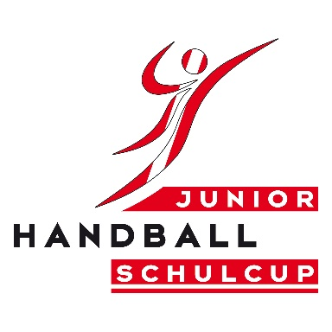
MELDEBLATT –
- Schülerinnen
- Schüler
(Bitte zutreffendes ankreuzen!)

Bis spätestens 19. April 2022 senden an:
AGM Handball Schulcup c/o ÖHB
z.H. Mag. Peter Petrakovits
1050 Wien, Hauslabgasse 24a
e-mail: petrakovits@oehb.at Fax: 01/5442712;
Tel.: 01/5444379 DW11, Mobil: 0676/7785280

Wir melden uns hiermit verbindlich an der Regionalmeisterschaft im „JUNIOR-Handball Schulcup“ 2021/22 an.

Wir sind o Landessieger bzw. Vizelandesmeister o (zutreffendes bitte ankreuzen)

im Bewerb SchülerInnen/clubless der 5. und 6. Schulstufe des Jahrgangs 2009 und jünger.

Bundesland:

Schule: (genaue Bezeichnung!)

Anschrift: .

Tel.-Nr.:

Name der/des Mannschaftsverantwortlichen:

Mobil-Tel.-Nr.: e-mail:

Name 2. Begleitperson:

Die Mannschaft wird SchülerInnen und Betreuer/innen umfassen (max. 10 SchülerInnen & 2 BetreuerInnen!)

Datum Unterschrift Mannschaftsverantwortliche/r
RMS JUNIOR-Handball
Schulcup 2021/22

…………………….. (Region)

Liste der SPIELERINNEN / SPIELER

Schule: Bundesland:

SchülerInnen/clubless nur der 5. und 6. Schulstufe des Jahrgangs 2009 und jünger.

 | Trikot-Nr. | Familienname | Vorname | Geburtsdatum | Schul-stufe | Klasse
1.
2.
3.
4.
5.
6.
7.
8.
9.
10.

Die Direktion bestätigt, dass die oben genannten SchülerInnen und der/die Mannschafts-verantwortliche ihrer Schule angehören und dass für die genannten SchülerInnen das Einverständnis der/des Erziehungsberechtigten vorliegt, Fotos ihrer Kinder im Bereich der Öffentlichkeitsarbeit im Internet, TV und in der Presse, verwenden zu können.

Datum Rundsiegel Bestätigung Direktion

